- 图形化调试工具(insight)
前面介绍过了gdb的使用技巧及练习，大家可能还不是很习惯字符界面的调试过程，下面介绍一款linux下的图形化调试工具，其本质就是调用了gdb的相关命令，相当于给gdb做了个外壳。
- 源码获得
下载地址：http://mirrors.kernel.org/sourceware/insight/releases/insight-6.8.tar.bz2
解压
tar jxvf insight6.8.tar.bz2

- 安装
用于存放insight的make install时提取的文件，mkdir /root/insight_6.8_install
进入insight源码路径，执行：./configuare --prefix=/root/insight_6.8_install
修改insight6.8/gdb/Makefile中的145行WERROR_CFLAGS = -Werror中的-Werror删掉，此处-Werror表示将所有警告报告为错误，并停止编译

在insight源码目录下执行：make
在insight源码目录下执行：make install

进入/root/insight_6.8_install/bin目录，此目录的内容为insight的可执行程序。图形化GDB可执行程序为：insight

- 添加环境变量
修改环境变量：
vi ~/.bashrc
在最后一行加入：export PATH=$PATH:/root/insight_6.8_install/insight
使用：source ~/.bashrc 启动更改

- 使用：
在图形界面下运行：insight
File / open /：经gcc编译（带参数 -g）的文件。

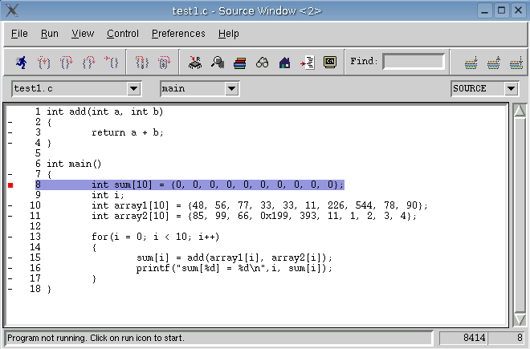

- 调试程序

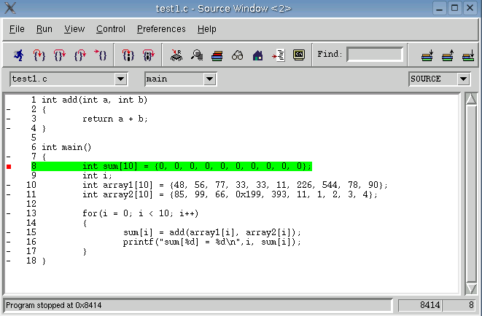

然后会进入用户程序入口，如下图所示。之后可以进行单步、断点、查看等。
带调试的程序编译是必须加-g参数
在主机上待调试的程序的源码必须与带调试的源程序在同一目录，否则只能进行汇编级调试

